謹啓 ○○の候 皆様におかれましては益々ご健勝のこととお慶び申し上げます
このたび 左記日程にて
亡○○(続柄)▲▲(故人の俗名)の□□回忌の法要を営むこととなりました
つきましては ご多用のこととは存じますが お繰り合わせのうえご来駕賜わり ご焼香頂ければ故人もさぞ喜ぶことと存じます
まずは書中にてご案内申し上げます 謹白
記
【日 時】 令和○○年○月○日（○曜日）午前○○時より
恐れ入りますが 開式の三〇分前までに靜翁寺内待合室にお集まりください

【場 所】 曹洞宗 靜翁寺

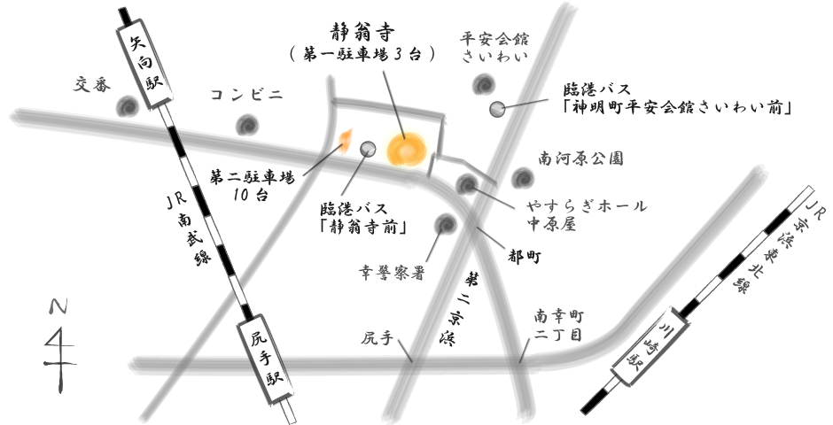
■住 所 神奈川県川崎市幸区神明町2―58
■電 話 044-522-0602
※法要後○○（お斎会場）にて粗宴をご用意しております
【交通案内】
■電 車 JR南武線「矢向駅」徒歩７分
JR京浜東北線「川崎駅」徒歩15分

■バ ス 川崎鶴見臨港バス「川崎駅西口57番乗り場」
川56.61.69乗車「靜翁寺前」下車徒歩1分

■乗用車 第二京浜経由 都町交差点
矢向方面入ってすぐ
第一駐車場3台 第二駐車場10台
以上
令和○○年○月○日
施主 ○ ○ □ □ 拜

誠に勝手ではございますが 準備の都合上 出欠等を同封の返信はがきにて
○月○日までにお知らせくださいますようお願い申し上げます

